Что должны знать родители о суицидальном контенте
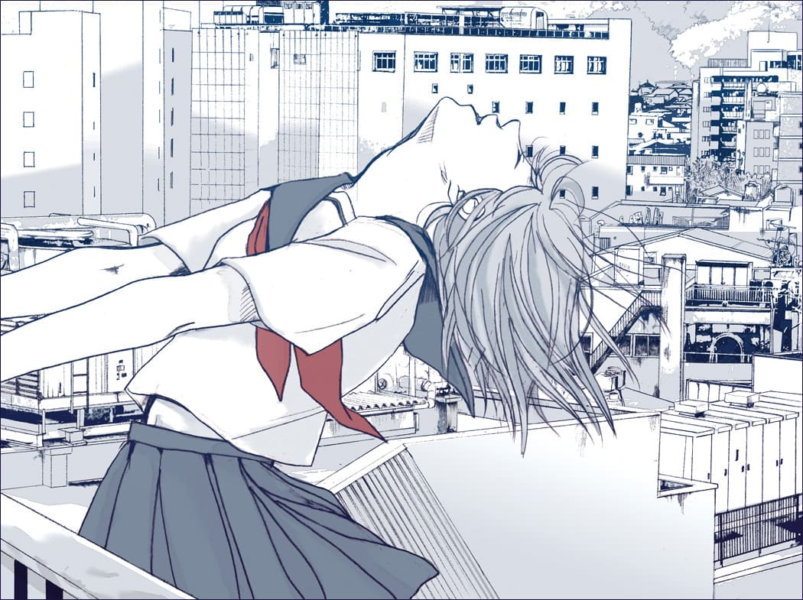

Специалисты отмечают, что блокировка сайтов и групп, содержащих суицидальный контент, очень часто увеличивает интерес к ним подростков. Но аутоагрессивный контент — не основная причина суицида в подростковой среде. Ребенок, у которого все в порядке в жизни, или пощекочет нервы таким контентом, или им не заинтересуется. А вот для ребенка, находящегося на грани, подобная информация может стать руководством к действию.
Опасный контент
Очень важно, насколько корректно освещается тема суицида в информационном пространстве. Не стоит забывать о синдроме Вертера: у любого события, громко освещаемого в СМИ, появляются последователи. Поэтому важно обсуждать с подростком интересующие его события — чем зацепила новость, книга, фильм, видео? В раннем подростковом возрасте (11-13 лет) надо периодически обсуждать то, чем интересуется чадо, что ищет, чтобы просто быть в курсе.
Говоря о тематических сообществах в социальных сетях, сразу же вспоминаются нашумевшие «группы смерти». Одна из известных газет опубликовала собственное расследование, в котором рассказывалось, как детей целенаправленно готовят к суициду в специальных чатах и группах в социальных сетях. У них была особая символика, особые названия, особый сленг. По сути, тогда стало известно о новой подростковой субкультуре, которая романтизировала идею самоубийства. Что привлекает подростков в любой субкультуре? Общность интересов со сверстниками, объединение с ними, возможность коммуникации, членство в закрытой группе. Подростки стремятся отделиться от непонимающих их родителей и объединиться со сверстниками — им важно быть принятыми и понятыми в их маленьких сообществах. Они могут узнать «своего» по сленгу или по определенному внешнему виду, и тогда сразу становится ясно, что у них с этим человеком общие интересы и похожие взгляды на жизнь. В «синих китах» подростки, которые испытывали эмоциональное напряжение, объединялись друг с другом и обсуждали суицидальный контент.
Читайте также
«Группы смерти»: что нужно знать о них родителям?
Культ аниме в подростковой среде: увлечение или проблема?
На протяжении последних нескольких лет в подростковой среде популярны комиксы в японском стиле — манга. Для этого жанра характерны темы смерти и насилия, в мультфильмах и сериалах присутствуют сцены убийства и извращений. Герой таких «мультиков» обычно одинок, не понят, и часто сам является жертвой насилия.
Не стоит забывать и про черно-белые картинки, которые были очень популярны еще 15 лет назад. Девочки и мальчики с грустными глазами и слезами на щеках, сидящие на краю крыши или на железнодорожных рельсах и печально смотрящие вдаль – наверное, все помнят повальное увлечение эмо с их суицидальными наклонностями. Но и тогда, и сейчас процент детей, добавляющих к себе на страничку в социальных сетях подобные картинки, и реально ушедших из жизни, очень мал. Эти картинки – визуализация эмоционального состояния ребенка, но не визуализация его намерений. Если вы увидели такие картинки или фотографии на странице своего ребенка, стоит быть к нему более внимательным.
Важную роль в жизни подростков играет музыка, которая помогает им переживать свои чувства и гармонизировать эмоциональное состояние. Исполнители абстрактного хип-хопа, как правило, своими текстами погружают слушателей в мир, полный философских рассуждений о жизни и смерти, одиночества и депрессии. Главным деятелем на этой суицидальной ниве выступает 24-летний Кирилл Лермонтов под псевдонимом "найтивыход". Клауд-рэп – ("клауд" - облако, туман, тьма, завеса, помутнение) - музыка тех людей, которые находятся в вечной тьме и не могут найти в своей жизни даже лучик света. Самыми известными исполнителями в жанре клауд-рэпа являются участники шведской группы Sad Boys ("грустные мальчики") и Yung Lean.
Группы риска
В первую очередь, к группе риска относятся дети и подростки, у которых в семье или в ближайшем окружении были случаи суицида. Избегайте идеализации человека, совершившего суицид. Известно, что говорить плохо об умерших нельзя, но если его идеализировать, то у ребенка может сложиться мнение, что только после смерти человека ждут любовь и добрые слова. Важно проговаривать, что суицид – не выход из ситуации и не способ решения проблемы. Семья всегда поможет и поддержит, что бы не произошло. Повторяйте это, как мантру – важно закрепить в сознании подростка эту мысль.
По статистике, поводом для суицида служат не только неурядицы в различных сферах жизни подростка. Истинной причиной, как правило, оказываются нарушенные взаимоотношения в семье.
Поведение
Присутствие в жизни тинейджера суицидального контента недостаточно для того, чтобы сделать вывод о подготовке суицида. Важно замечать все резкие изменения в поведении ребенка: падение успеваемости, прогулы в школе, появление новой компании и друзей, появление скрытности, нарушение режима, внезапное желание доделать все дела (от уборки в комнате до прощения близких).
Для того, чтобы уберечь ребенка от страшного поступка, не нужен тотальный контроль или строгий запрет. Жесткие методы в этом случае не работают, ведь речь идет о внутреннем состоянии ребенка, о его переживаниях, которые могут толкнуть его на опасный шаг. Не суицидальный контент ищет подростка в социальных сетях, а подросток – опасный контент, но только в том случае, если у него есть на то субъективные причины.
Анна Сафина
Фото с сайта anime-pictures.net

